

**Қазақстан Республикасының азаматы паспортының, Қазақстан Республикасының азаматы жеке куәлігінің, шетелдіктің Қазақстан Республикасында тұруына ықтиярхаттың, азаматтығы жоқ адамның куәлігінің, босқын куәлігінің үлгілерін және оларды қорғауға қойылатын талаптарды бекіту туралы" Қазақстан Республикасы Үкіметінің 2013 жылғы 4 шілдедегі № 684 қаулысына өзгерістер енгізу туралы**

***Күшін жойған***

Қазақстан Республикасы Үкіметінің 2014 жылғы 23 қазандағы № 1133 қаулысы. Күші жойылды - Қазақстан Республикасы Үкіметінің 2023 жылғы 1 қыркүйектегі № 758 қаулысымен

      Ескерту. Күші жойылды - ҚР Үкіметінің 01.09.2023 № 758 (алғашқы ресми жарияланған күнінен кейін күнтізбелік он күн өткен соң қолданысқа енгізіледі) қаулысымен.

      Қазақстан Республикасының Үкіметі **ҚАУЛЫ ЕТЕДІ**:

      1. "Қазақстан Республикасының азаматы паспортының, Қазақстан Республикасының азаматы жеке куәлігінің, шетелдіктің Қазақстан Республикасында тұруына ықтиярхаттың, азаматтығы жоқ адамның куәлігінің, босқын куәлігінің үлгілерін және оларды қорғауға қойылатын талаптарды бекіту туралы" Қазақстан Республикасы Үкіметінің 2013 жылғы 4 шілдедегі № 684 қаулысына (Қазақстан Республикасының ПҮАЖ-ы, 2013 ж., № 40, 590-құжат) мынадай өзгерістер енгізілсін:

      1) көрсетілген қаулымен бекітілген Қазақстан Республикасының азаматы паспортының үлгісінде:

      4-тармақтың төртінші абзацы мынадай редакцияда жазылсын:

      "Қазақстан Республикасы Мемлекеттік Елтаңбасының сол жағында тігінен – паспорттың нөмірі орналасқан.";

      5, 6-тармақтар мынадай редакцияда жазылсын:

      "5. Қазақстан Республикасының азаматы паспортының 1-бетінде қазақ және ағылшын тiлдерiнде (№ 2-сурет):

      "Паспорт Қазақстан Республикасының

      меншігі болып табылады, ал оның иесі

      Қазақстан Республикасының

      қорғауында болады

      This passport is the property

      оf the Republic of Kazakhstan and its

      owner is under the protection of the

      Republic of Kazakhstan"

      деген жазу орналасқан.".;

      6. Қазақстан Республикасының азаматы паспортының 2-беті Қазақстан Республикасы азаматының паспорты иесінің фотобейнесін, қолы мен деректерін орналастыруға арналған және екі бөліктен тұрады (№ 3-сурет):

      беттің жоғары жағының төрттен үш бөлігі – көзбен көру аймағы, онда қазақ және ағылшын тілдерінде мынадай деректемелер орналасады:

      "ПАСПОРТ / PASSPORT

      ТҮРІ / TYPE

      МЕМЛЕКЕТ КОДЫ / CODE OF STATE

      ПАСПОРТТЫҢ № / PASSPORT Nо.

      ТЕГІ / SURNAME

      АТЫ / GIVEN NAMES

      АЗАМАТТЫҒЫ / NATIONALITY

      ЖЫНЫСЫ / SEX

      ЖСН / ID Nо.

      ТУҒАН КҮНІ / DATE OF BIRTH

      ТУҒАН ЖЕРІ / PLACE OF BIRTH

      БЕРІЛГЕН КҮНІ / DATE OF ISSUE

      ПАСПОРТ МЕРЗІМІ / DATE OF EXPIRY

      ӨЗ ҚОЛЫ / SIGNATURE OF BEARER

      БЕРГЕН ОРГАН / AUTHORITY";

      беттің төменгі ширегі – машинамен оқылатын аймақ, онда машинамен оқылатын жол жүру құжаттарына қойылатын халықаралық талаптар мен стандарттарға сәйкес осы құжаттағы негізгі ақпарат қамтылған әріптер мен цифрлардың комбинациясынан тұратын, машинамен оқылатын жазу орналасады.";

      7-тармақ мынадай редакцияда жазылсын:

      "7. Қазақстан Республикасының азаматы паспортының 3-беті Қазақстан Республикасының заңнамасында көзделген белгілерді орналастыруға арналған. Егер 3-бет пайдаланылса, онда белгілер Қазақстан Республикасының азаматы паспортының келесі бос бетіне жүргізіледі. Қазақстан Республикасының азаматы паспортының 3-бетінде қазақ және ағылшын тілдерінде (№ 4-сурет):

      "МӘЛIМЕТ / OBSERVATIONS"

      деген жазу орналасқан.

      Қазақстан Республикасы азаматының паспортының 3-бетінде ұлты Қазақстан Республикасы азаматының паспорты иесінің қалауы бойынша қазақ және орыс тілдерінде көрсетіледі.";

      осы қаулыға 1-қосымшаға сәйкес № 2 сурет № 2 суретпен ауыстырылсын;

      осы қаулыға 2-қосымшаға сәйкес № 3 сурет № 3 суретпен ауыстырылсын;

      осы қаулыға 3-қосымшаға сәйкес № 4 сурет № 4 суретпен ауыстырылсын;

      осы қаулыға 4-қосымшаға сәйкес № 5 сурет № 5 суретпен ауыстырылсын;

      осы қаулыға 5-қосымшаға сәйкес № 6 сурет № 6 суретпен ауыстырылсын;

      2) көрсетілген қаулымен бекітілген Қазақстан Республикасы азаматының жеке куәлігінің үлгісінде:

      3-тармақтың екінші бөлігі мынадай редакцияда жазылсын:

      "Қазақстан Республикасы азаматының жеке куәлігінің беткі жағында Қазақстан Республикасының Мемлекеттік Елтаңбасы және қазақ және орыс тiлдерiнде мынадай жазулар орналасады:

      "ҚАЗАҚСТАН РЕСПУБЛИКАСЫ

      РЕСПУБЛИКА КАЗАХСТАН

      ЖЕКЕ КУӘЛІК

      УДОСТОВЕРЕНИЕ ЛИЧНОСТИ

      ТЕГІ/ФАМИЛИЯ

      АТЫ/ИМЯ

      ӘКЕСІНІҢ АТЫ/ОТЧЕСТВО

      ТУҒАН КҮНІ/ДАТА РОЖДЕНИЯ

      ЖСН/ИИН";

      5-тармақтың екінші бөлігі мынадай редакцияда жазылсын:

      "Қазақстан Республикасы азаматының жеке куәлігінің артқы жағы мынадай екі бөліктен тұрады:

      беттің жоғары жағы – көзбен көру аймағы, онда микросхеманың байланыс бөлігі және қазақ және ағылшын тілдерінде мынадай жазулар орналасады:

      ТУҒАН ЖЕРІ/МЕСТО РОЖДЕНИЯ

      ҰЛТЫ/НАЦИОНАЛЬНОСТЬ

      БЕРГЕН ОРГАН/ОРГАН ВЫДАЧИ

      БЕРІЛГЕН КҮНІ – ҚОЛДАНЫЛУ МЕРЗІМІ/ДАТА ВЫДАЧИ – СРОК ДЕЙСТВИЯ";

      осы қаулыға 6-қосымшаға сәйкес № 7 және № 8 суреттер № 7 және № 8 суреттермен ауыстырылсын;

      3) көрсетілген қаулымен бекітілген Шетелдіктің Қазақстан Республикасында тұруына ықтиярхаттың үлгісінде:

      3, 4-тармақтар мынадай редакцияда жазылсын:

      "3. Шетелдіктің Қазақстан Республикасында тұруына ықтиярхаттың беткі жағында фотобейнесі, қолы және шетелдіктің Қазақстан Республикасында тұруына ықтиярхаттың иесінің мынадай дербес деректері: тегі, аты, әкесінің аты (бар болса), туған күні және жеке сәйкестендіру нөмірі орналасады.

      Шетелдіктің Қазақстан Республикасында тұруына ықтиярхаттың беткі жағында Қазақстан Республикасының Мемлекеттік Елтаңбасы және қазақ және орыс тiлдерiнде мынадай жазулар орналасады:

      "ҚАЗАҚСТАН РЕСПУБЛИКАСЫ

      РЕСПУБЛИКА КАЗАХСТАН

      ШЕТЕЛДІКТІҢ ТҰРУЫНА ЫҚТИЯРХАТЫ

      ВИД НА ЖИТЕЛЬСТВО ИНОСТРАНЦА

      ТЕГІ/ФАМИЛИЯ

      АТЫ/ИМЯ

      ӘКЕСІНІҢ АТЫ/ОТЧЕСТВО

      ТУҒАН КҮНІ/ДАТА РОЖДЕНИЯ

      ЖСН/ИИН";

      4. Жеке сәйкестендіру нөмірінің штрих-коды және тоғыз цифрлық нышаннан тұратын шетелдіктің Қазақстан Республикасында тұруына ықтиярхаттың нөмірі шетелдіктің Қазақстан Республикасында тұруына ықтиярхаттың сыртқы жағындағы жоғары бөлігінде оны дайындау процесінде басылып жазылады (№ 10-сурет).";

      5-тармақтың екінші бөлігі мынадай редакцияда жазылсын:

      "Шетелдіктің Қазақстан Республикасында тұруына ықтиярхаттың артқы жағы мынадай екі бөліктен тұрады:

      беттің жоғары жағы – көзбен көру аймағы, онда микросхеманың байланыс бөлігі және қазақ және орыс тілдерінде мынадай жазулар орналасады:

      "ТУҒАН ЖЕРІ/МЕСТО РОЖДЕНИЯ

      АЗАМАТТЫҒЫ/ГРАЖДАНСТВО

      БЕРГЕН ОРГАН/ОРГАН ВЫДАЧИ

      БЕРІЛГЕН КҮНІ – ҚОЛДАНЫЛУ МЕРЗІМІ/ДАТА ВЫДАЧИ – СРОК ДЕЙСТВИЯ";

      осы қаулыға 7-қосымшаға сәйкес № 9 және № 10 суреттер № 9 және № 10 суреттермен ауыстырылсын;

      4) көрсетілген қаулымен бекітілген азаматтығы жоқ адамның куәлігінің үлгісінде:

      4-тармақтың төртінші абзацы мынадай редакцияда жазылсын:

      "Қазақстан Республикасы Мемлекеттік Елтаңбасының сол жағында тігінен – азаматтығы жоқ адамның куәлігінің нөмірі орналасқан.";

      5, 6-тармақтар мынадай редакцияда жазылсын:

      "5. Азаматтығы жоқ адамның куәлігінің 1-бетінде қазақ және ағылшын тiлдерiнде (№ 12-сурет):

      "Азаматтығы жоқ адамның куәлігі

      Қазақстан Республикасының меншігі болып табылады,

      ал оның иесі Қазақстан Республикасының

      қорғауында болады

      This stateless person certificate is

      the property of the Republic of Kazakhstan

      and its owner is under the protection of the

      Republic of Kazakhstan"

      деген жазу орналасқан.";

      6. Азаматтығы жоқ адамның куәлігінің 2-беті азаматтығы жоқ адамның куәлігі иесінің фотобейнесін, қолы мен деректерін орналастыруға арналған және екі бөліктен тұрады (№ 13-сурет):

      беттің жоғары жағының төрттен үш бөлігі – көзбен көру аймағы, онда қазақ және ағылшын тілдерінде мынадай деректемелер орналасады:

      "КУӘЛIК/CERTIFICATE

      TҮPI/TYPE

      МЕМЛЕКЕТ КОДЫ/CODE OF STATE

      КУӘЛIКТIҢ №/CERTIFICATE No.

      ТЕГI/SURNAME

      АТЫ/GIVEN NAMES

      АЗАМАТТЫҒЫ/NATIONALITY

      ЖЫНЫСЫ/SEX

      ЖСН/ID No.

      ТУҒАН KҮНI/DATE OF BIRTH

      TУҒAH ЖЕРI/PLACE OF BIRTH

      БЕРIЛГЕН KҮНI/DATE OF ISSUE

      КУӘЛIК MEPЗIMI/DATE OF EXPIRY

      ӨЗ ҚОЛЫ/SIGNATURE OF BEARER

      БЕРГЕН ОРГАН/AUTHORITY";

      беттің төменгі ширегі – машинамен оқылатын аймақ, онда машинамен оқылатын жол жүру құжаттарына қойылатын халықаралық талаптар мен стандарттарға сәйкес осы құжаттағы негізгі ақпарат қамтылған, әріптер мен цифрлардың комбинациясынан тұратын машинамен оқылатын жазу орналасады.";

      осы қаулыға 8, 9, 10, 11, 12-қосымшаларға сәйкес № 12, 13, 14, 15, 16-суреттер № 12, 13, 14, 15, 16-суреттермен ауыстырылсын.

      2. Осы қаулы 2014 жылғы 1 желтоқсаннан бастап қолданысқа енгізіледі және ресми жариялануға тиіс.

|  |  |
| --- | --- |
| Қазақстан Республикасының |  |
| Премьер-Министрі | К. Мәсімов |

|  |  |
| --- | --- |
|  | Қазақстан Республикасы Үкіметінің 2014 жылғы 23 қазандағы № 1133 қаулысына 1-қосымша |

      № 2 сурет

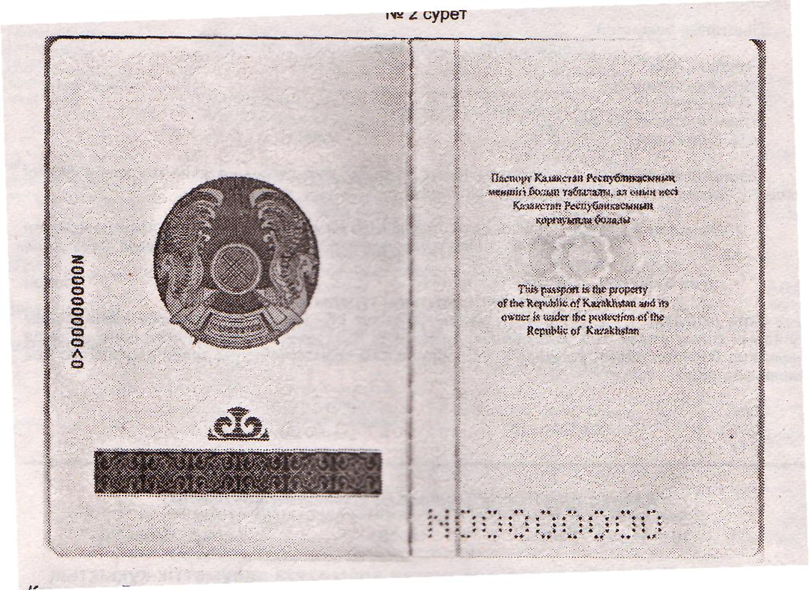

|  |  |
| --- | --- |
|  | Қазақстан Республикасы Үкіметінің 2014 жылғы 23 қазандағы № 1133 қаулысына 2-қосымша |

      № 3 сурет

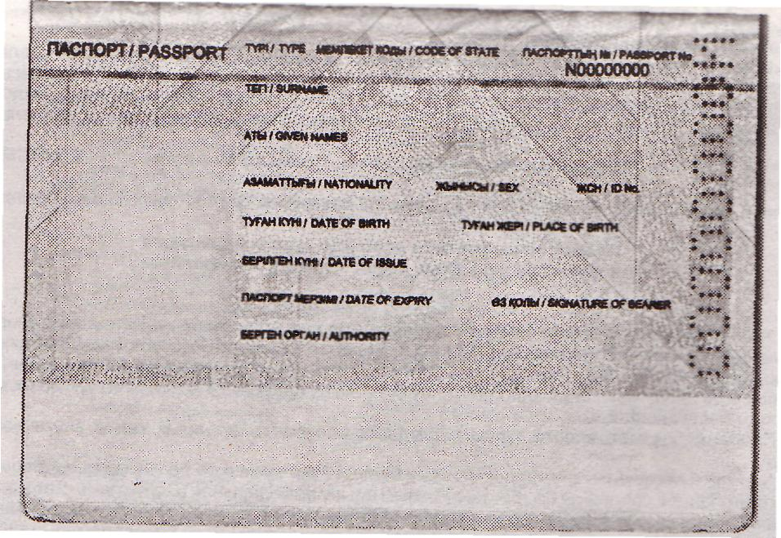

|  |  |
| --- | --- |
|  | Қазақстан Республикасы Үкіметінің 2014 жылғы 23 қазандағы № 1133 қаулысына 3-қосымша |

      № 4 сурет

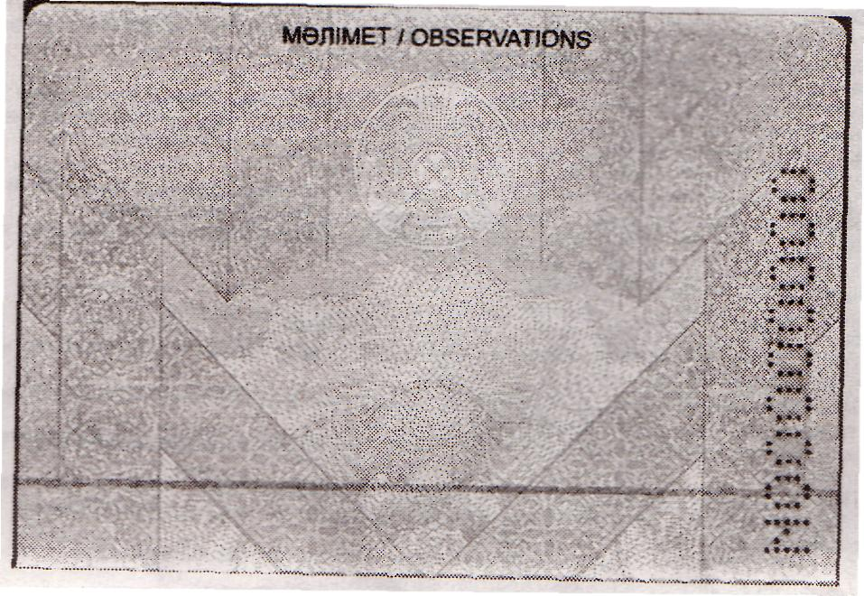

|  |  |
| --- | --- |
|  | Қазақстан Республикасы Үкіметінің 2014 жылғы 23 қазандағы № 1133 қаулысына 4-қосымша |

      № 5 сурет. 4-36-беттер

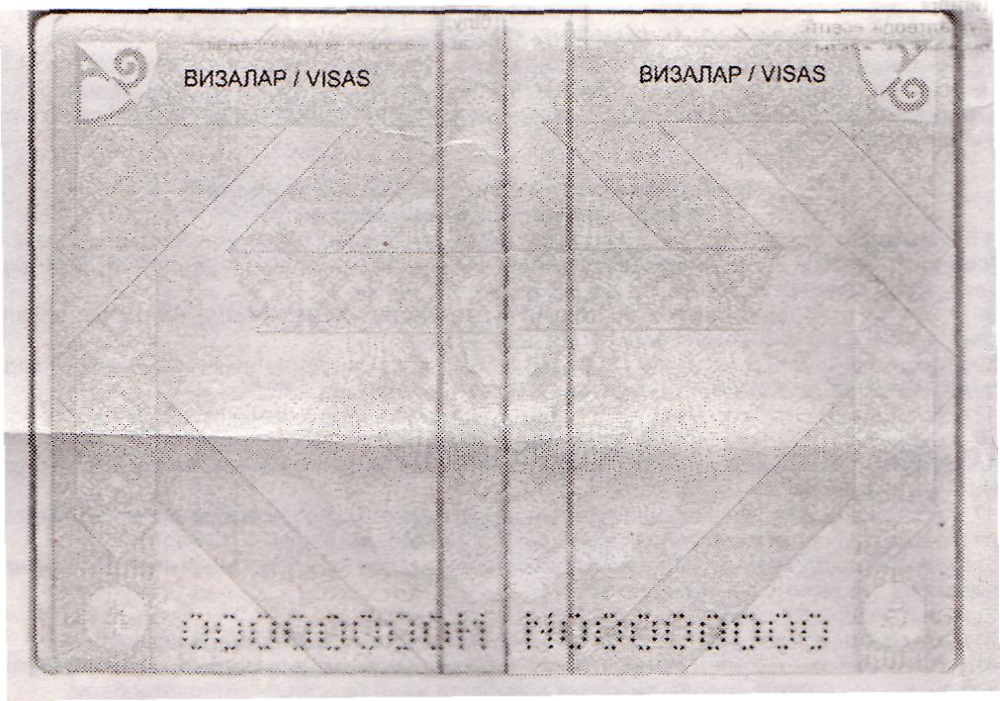

|  |  |
| --- | --- |
|  | Қазақстан Республикасы Үкіметінің 2014 жылғы 23 қазандағы № 1133 қаулысына 5-қосымша |

      № 6 сурет. Артқы форзац

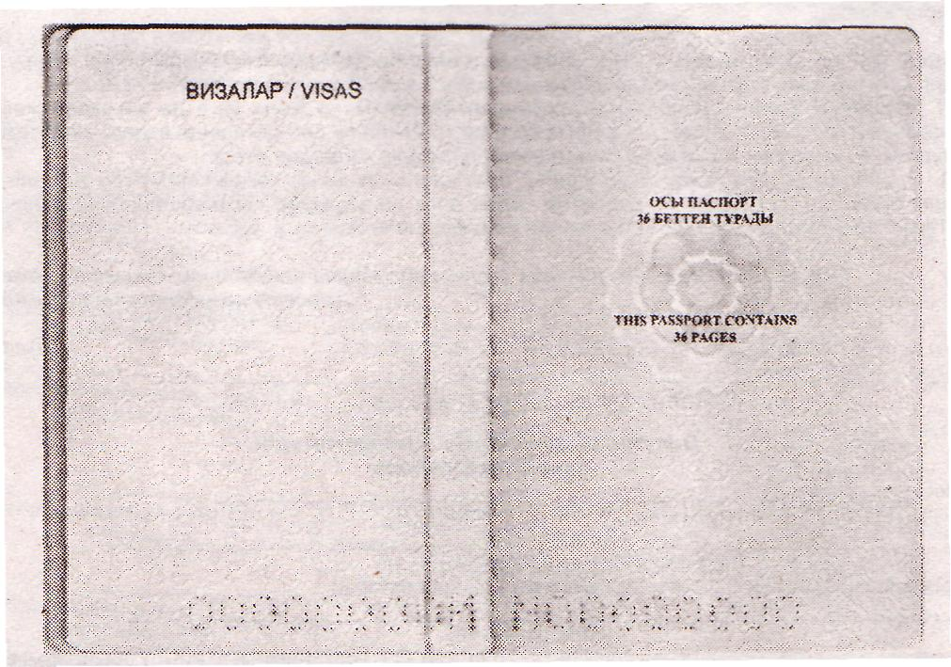

|  |  |
| --- | --- |
|  | Қазақстан Республикасы Үкіметінің 2014 жылғы 23 қазандағы № 1133 қаулысына 6-қосымша |

      № 7 сурет. Беткі жағы

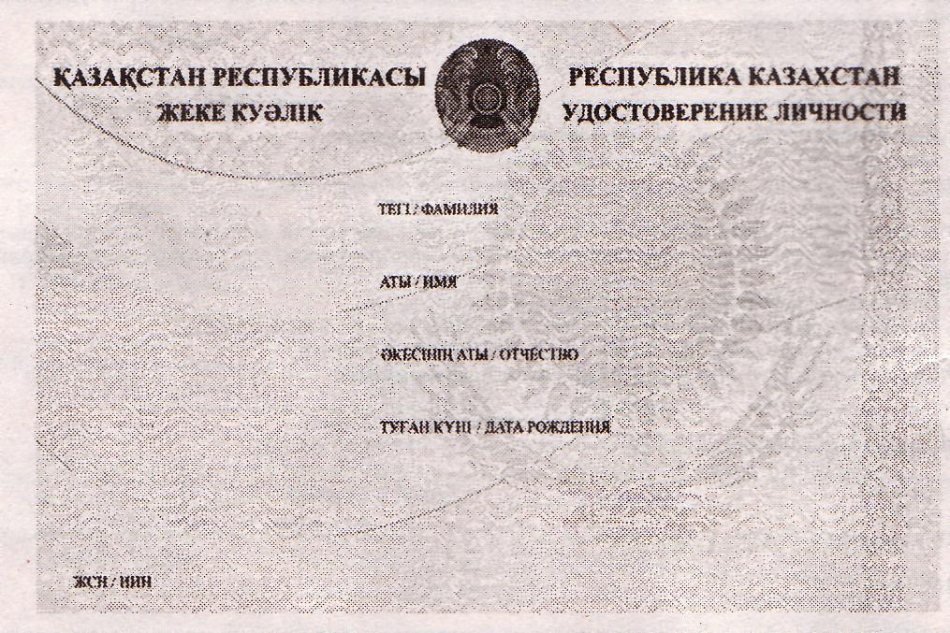

      № 8 сурет. Штрих-код

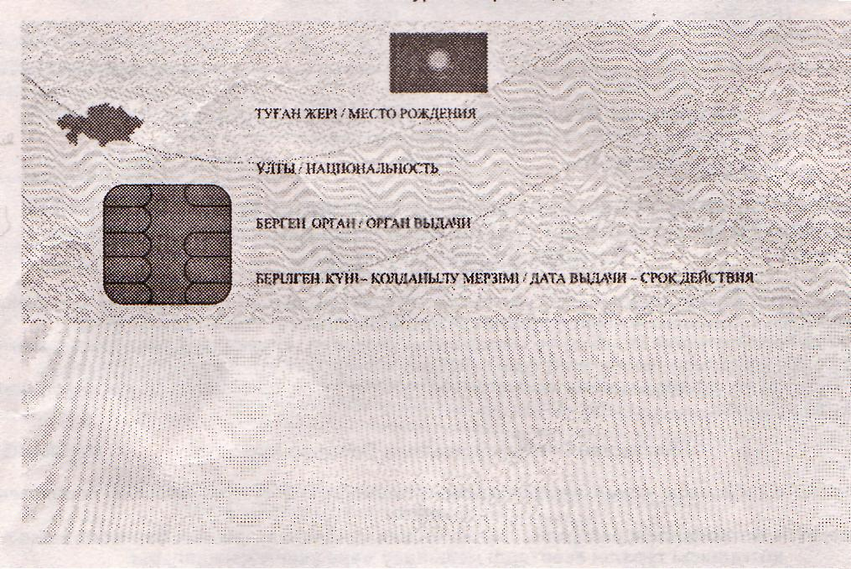

|  |  |
| --- | --- |
|  | Қазақстан Республикасы Үкіметінің 2014 жылғы 23 қазандағы № 1133 қаулысына 7-қосымша |

      № 9 сурет. Беткі жағы

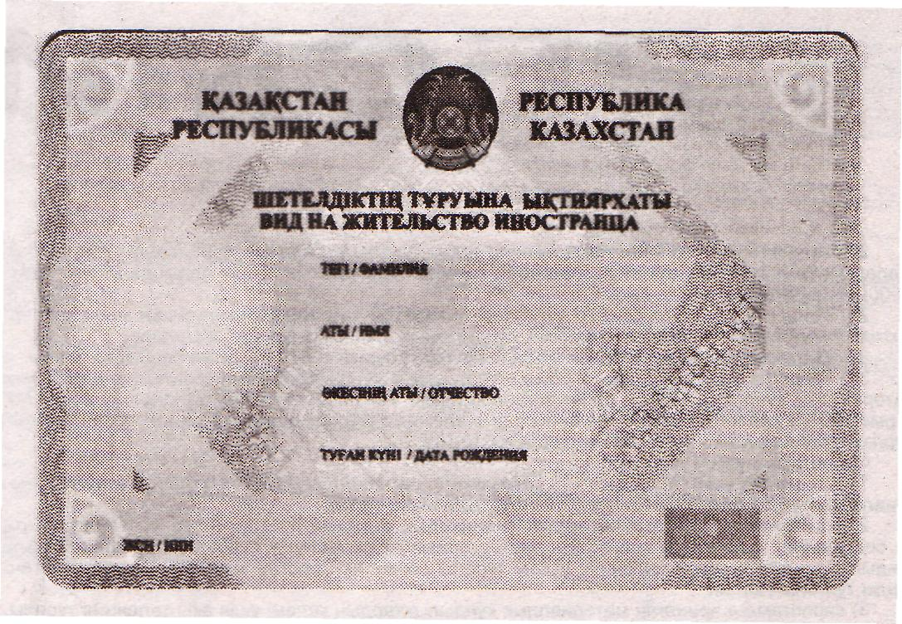

      № 10 сурет. Штрих-код

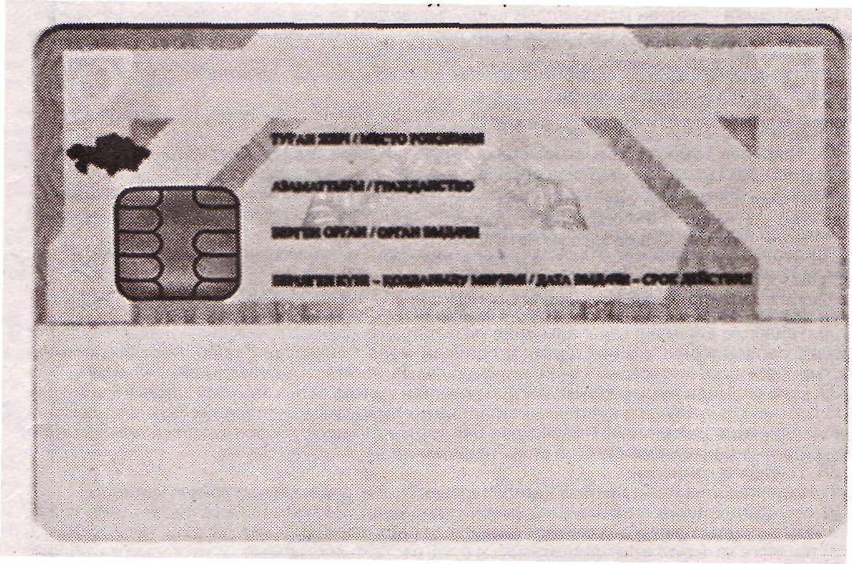

|  |  |
| --- | --- |
|  | Қазақстан Республикасы Үкіметінің 2014 жылғы 23 қазандағы № 1133 қаулысына 8-қосымша |

      № 12 сурет. Алдыңғы форзац

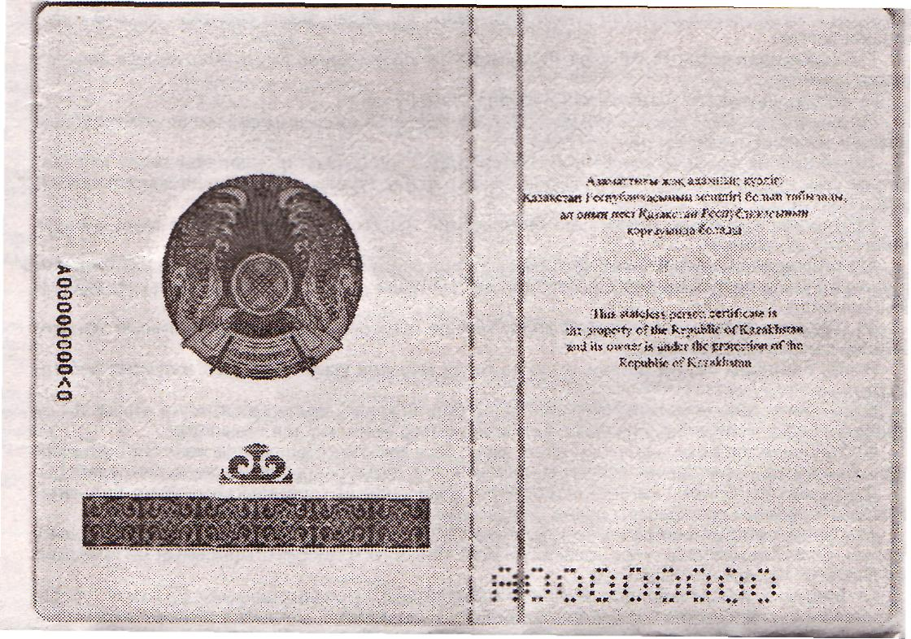

|  |  |
| --- | --- |
|  | Қазақстан Республикасы Үкіметінің 2014 жылғы 23 қазандағы № 1133 қаулысына 9-қосымша |

      № 13 сурет

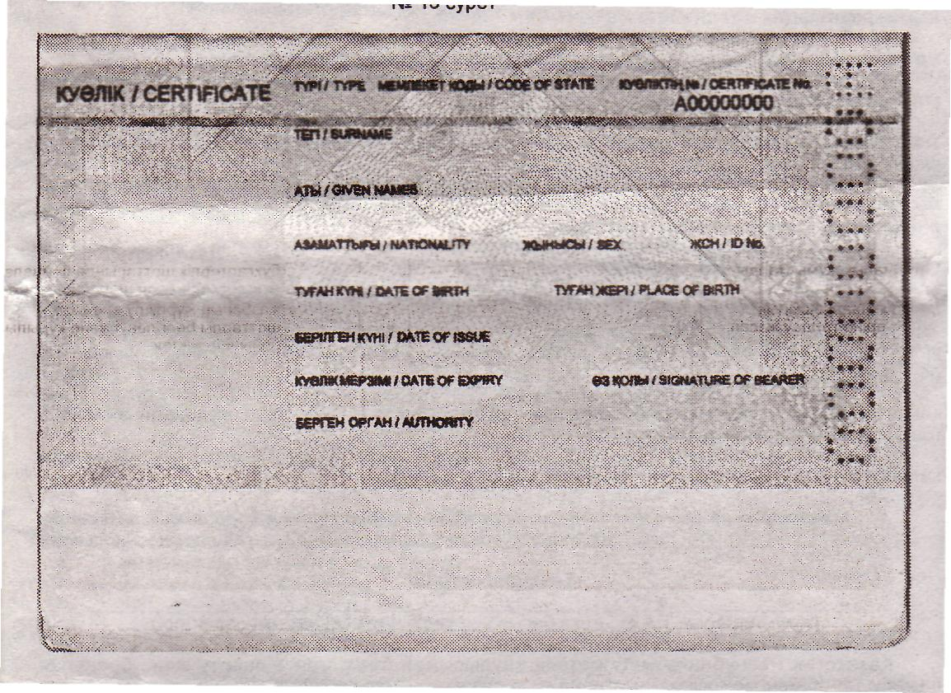

|  |  |
| --- | --- |
|  | Қазақстан Республикасы Үкіметінің 2014 жылғы 23 қазандағы № 1133 қаулысына 10-қосымша |

      № 14 сурет

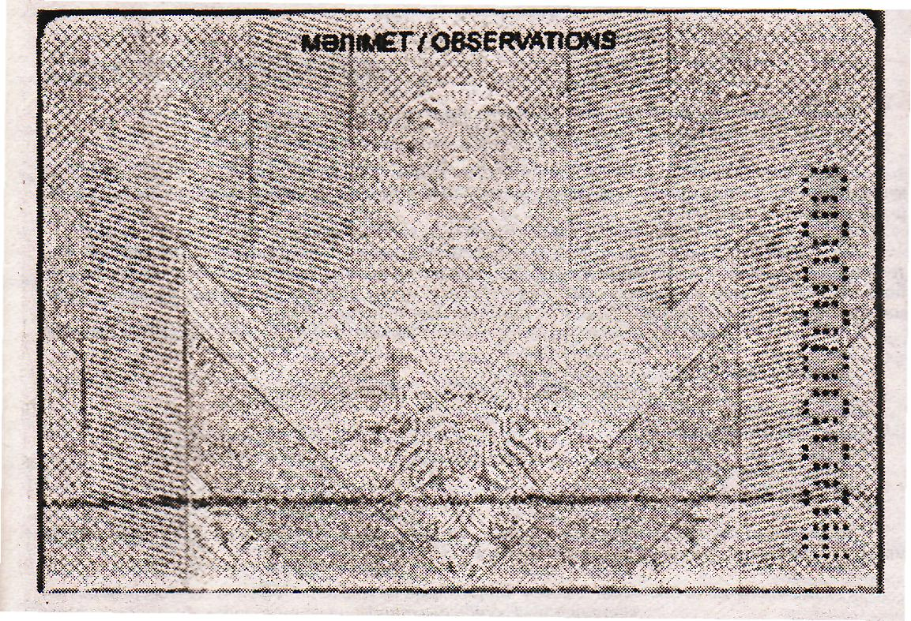

|  |  |
| --- | --- |
|  | Қазақстан Республикасы Үкіметінің 2014 жылғы 23 қазандағы № 1133 қаулысына 11-қосымша |

      № 15 сурет. 4-36-беттер

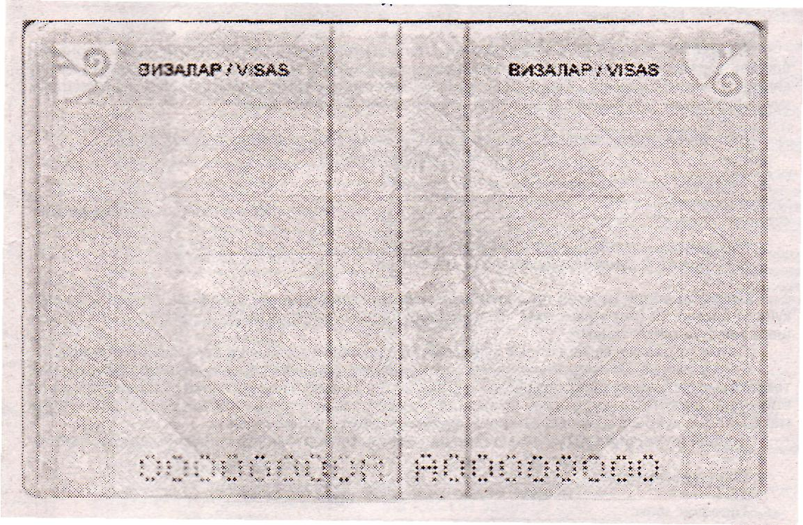

|  |  |
| --- | --- |
|  | Қазақстан Республикасы Үкіметінің 2014 жылғы 23 қазандағы № 1133 қаулысына 12-қосымша |

      № 16 сурет. Артқы форзац

      косымша 1, косымша 2

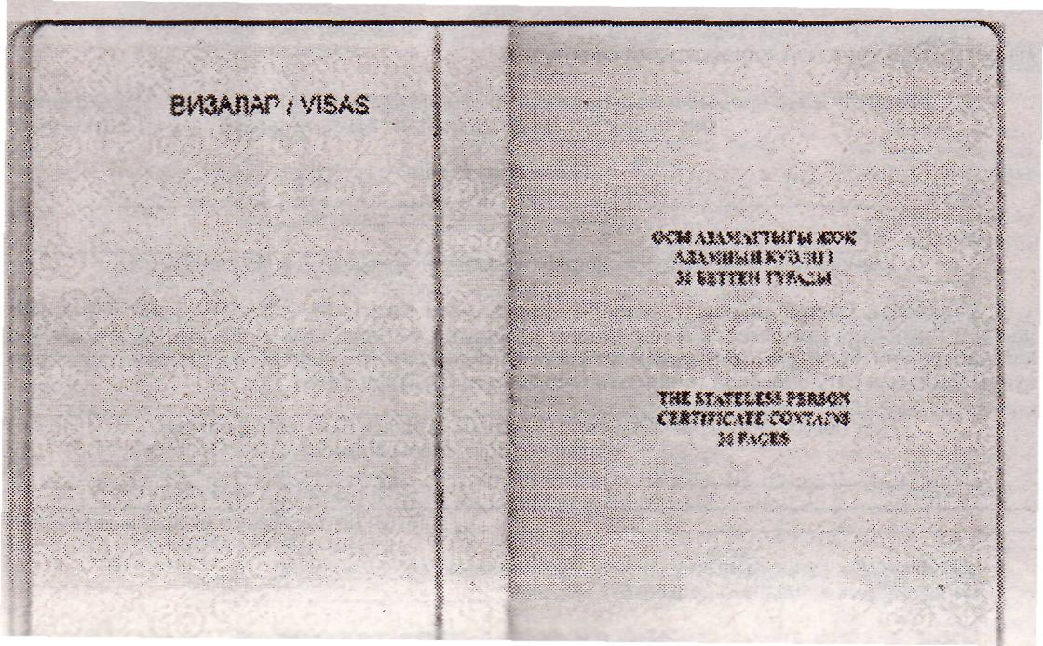

© 2012. Қазақстан Республикасы Әділет министрлігінің «Қазақстан Республикасының Заңнама және құқықтық ақпарат институты» ШЖҚ РМК